ПРОИЗВОДСТВЕННАЯ ГИМНАСТИКА
Работая в офисе, сотрудники большую часть времени проводят сидя за компьютером. Чтобы снизить нагрузку на глаза и позвоночник, нужно проводить производственную гимнастику. Короткая разминка взбодрит Вас и настроит на эффективную работу.

Упражнение № 1.
Сядьте на стул и вытяните ноги вперед. Тяните носочки. Руки поднимаем и тоже тянемся. После возвращаемся в исходное положение. Упражнение нужно повторить 3 раза.

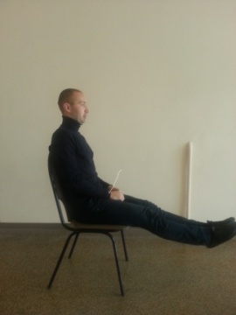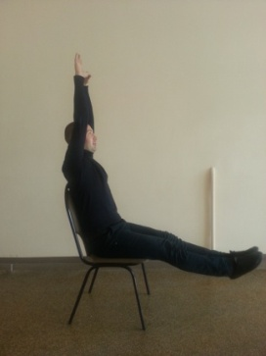

Упражнение № 2.
Встаньте рядом со стулом и положите руки на его спинку. Правую ногу отведите назад, руки разведите в стороны. То же самое повторяем с левой ногой. Делаем это упражнение 4 раза.
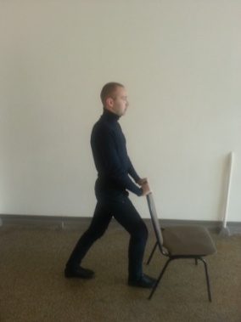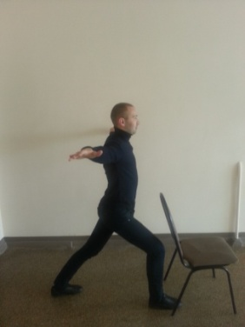

Упражнение № 3.
Встаньте рядом со стулом. Руки положите на его спинку. Правую ногу нужно отставить в сторону, при этом левую руку поднять, а потом вернуть в исходное положение. Такие упражнения нужно повторить 6 раз на каждую ногу.
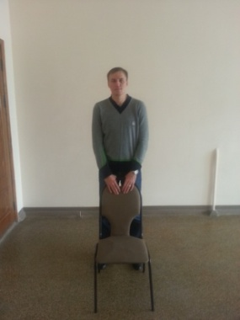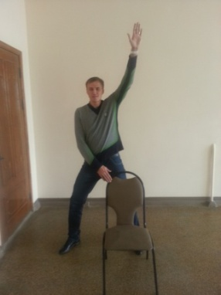

Упражнение № 4.
Сядьте на стул. Ноги нужно вытянуть вперед, а руки держать перед грудью. В таком положении выполняем наклоны в стороны, руки при этом разводим. Стараемся выполнить по 10 повторов в каждую сторону.
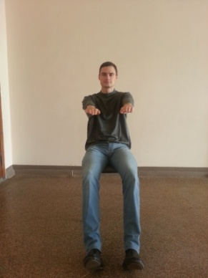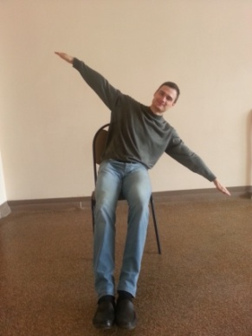

Упражнение № 5.
Сядьте на стул. Ноги нужно вытянуть вперед, руки положить на пояс. Далее по очереди тянем носочки на себя. Усложняем упражнение – разворачиваем ступню в сторону так, чтоб носок касался пола. Всего нужно сделать 12 повторов.
